SOSIALIALISASI STRATEGI PENINGKATAN UMKM KREATIF MELALUI PEMANFAATAN CSR PERUSAHAAN
La Sudarmanª, Poniasih Lelawatty^{b}, Muhammad Tasjiddin Teheni^{c}, Syastriani Isna Putri Syarif^{d}
^{a,b}Jurusan Ekonomi dan Bisnis Politeknik Baubau, Jalan Lakarambau Kel. Lipu Kec, Betoambari Kota Baubau Sulawesi Tenggara
^{c,d} Jurusan Kesehatan Politeknik Baubau, Jalan Lakarambau Kel. Lipu Kec, Betoambari Kota Baubau Sulawesi Tenggara

Email: sudarmanla132@gmail.com

Abstrak
CSR merupakan tanggungjawab sosial suatu korporasi yang meliputi tanggungjawab legal, ekonomi, etis dan lingkungan. Sedangkan UMKM kreatif merupakan upaya dimana pelaku bisnis melakukan berbagai cara kreatif untuk meningkatkan daya saing UMKM nya dengan memanfaatkan dana CSR yang diberikan oleh perusahaan. CSR yang diperoleh UMKM bersumber dari dana yang diberikan oleh PT. Aneka Tambang, Tbk yang beroperasi di Kecamatan Pomalaa Kabupaten Kolaka. Tujuan pengabdian ini adalah untuk memberikan informasi terkat pola, mekanisme pengajuan dan bentuk program CSR PT. Aneka Tambang, Tbk. Metode yang digunakan dalam pengabdian ini adalah dengan metode sosialiasi yang dimulai dengan tahap FGD, analisis kebutuhan, pelaksanaan kegiatan dan evaluasi. Dari hasil sosialisasi yang dilaksanakan di Kecamatan Pomalaa, mitra sasaran UMKM sangat antusias untuk mengetahui pola, mekanisme dan bentuk program pemanfaatan CSR perusahaan untuk meningkatkan UMKM yang dimiliki oleh mitra sasaran. Luaran dari kegiatan ini adalah UMKM mengetahui upaya peningkatan UMKM kreatif melalui pemanfaatan CSR yang dapat di tempuh melalui pola kemitraan, komunitas dan partsipatif. Mekanismenya perolehan CSR melalui tahap pengajuan proposal, seleksi, ralisasi dan pelaporan. Bentuk dari program diantanya pengembangan kemampuan pelaku UMKM peningkatan kemampuan pemahaman pengelolaan keuangan, peningkatan sumberdaya manusia, produksi dan teknologi serta pemasaran.
Kata kunci: CSR, MSME, Kreatif

Abstract
CSR is the social responsibility of a corporation which includes legal, economic, ethical and environmental responsibilities. Meanwhile, creative MSME are efforts where business actors carry out various creative ways to increase the competitiveness of their MSME by utilizing CSR funds provided by the company. The CSR obtained by MSME comes from funds provided by PT. Aneka Tambang, Tbk which operates in Pomalaa District, Kolaka Regency. The purpose of this service is to provide information regarding the pattern, application mechanism and form of PT's CSR program. Aneka Tambang, Tbk. The method used in this service is the socialization method which starts with the FGD stage, needs analysis, implementation of activities and evaluation. From the results of the socialization carried out in Pomalaa District, the MSME target partners were very enthusiastic about knowing the pattern, mechanism and form of the company's CSR utilization program to improve the MSME owned by the target partners. The output of this activity is that MSMEs learn about efforts to increase creative MSME through the use of CSR which can be achieved through partnership, community and participatory patterns. The mechanism for obtaining CSR is through the stages of proposal submission, selection, realization and reporting. The forms of the program include developing the capabilities of MSME players, increasing their ability to understand financial management, improving human resources, production and technology and marketing.
Keywords: CSR, MSME, Creative

A. PENDAHULUAN
Kemampuan untuk berinovasi sangat perlu dibutuhkan oleh pelaku UMKM dalam meningkatkan kembali perekonomiannya masyarakat, khususnya masyakat Kecamatan Pomalaa yang aktivitas perputaran ekonominya sangat besar karena wilayah Pomalaa merupakan salah satu kawasan pertambangan Nikel terbesar yang ada di Kabupaten Kolaka Provinsi Sulawesi Tenggara. Terdapat beberapa perusahaan baik Perusahaan BUMN maupun Perusahaan Swasta yang bergerak dalam bidang pertambangan nikel di Pomalaa baik perusahaan skala menengah sampai perusahaan skala besar.
Hadirnya perusahaan tersebut memberikan dampak yang cukup baik terhadap UMKM yang ada di wilayah Kecamatan Pomalaa, karena perusahaan-perusahaan tersebut memiliki kepentingan dalam pemenuhan kebutuhan-kebutuhan opersasional perusahaannya. Namun disisi lain persusahaan-perusahaan tersebut juga memiliki tanggung jawab terhadap lingkungan masyarakat, karena kegiatan penambangan nikel sangat berpengaruh terhadap lingkungan. Tanggung Jawab perusahaan tersebut di wujudkan dalam bentuk CSR (Corporate Social Responsibility) sebagai perwujudan perusahaan yang peduli terhadap lingkungan sekitar. Pengaplikasian dari CSR tersebut dilaksanakan melalui berbagai macam kegiatan, diantaranya adalah rehabilitasi rumah penduduk serta pemberian bantuan langsung berupa bantuan sembako kepada masyarakat. Namun pemberian bantuan tersebut hanya memberikan pemecahan masalah yang sifatnya jangka pendek, sehingga dibutuhkan peran perusahaan dalam mendukung pengembangan ekonomi masyarakat khususnya pelaku UMKM yang memanfaatkan program CSR yang lebih tepat sasaran sehingga terwujud kemandirian ekonomi dan pelaku UMKM lebih kreatif.
Sesuai dengan (Undang-Undang Republik Indonesia Nomor 20 Tahun, 2008) bahwa UMKM (usaha Mikro kecil dan menengah) adalah usaha produktif milik orang perorangan dan /atau badan usaha perorangan yang berdiri sendiri. UMKM memiliki peranan yang sangat penting diindonesia karena sangat berperan dalam menciptakan lapangan kerja serta menjadi motor penggerak pembangunan di Indonesia. UMKM merupakan salah satu strategi dalam pemberdayaan masyarakat (I Andayani, MV Roesmniningsih, 2021) Pengembangan UMKM khususnya diwilayah pedesaan diperlukan strategi-strategi yang tepat (Abdul Basit, 2021) sehingga UMKM mampu menjadi bagian berkontribusi terhadap kesejatraan masyarakat. Pengembagan UMKM memiliki berbagai macam factor-faktor pendukung diantaranya biaya bahan baku, biaya tenaga kerja dan biaya promosi serta dalam permodalan (Hartono & Hartomo, 2016). Disisi lain, UMKM juga memiliki tantangan yang tidak bisa dihindari di era globalisasi sekarang ini diantaranya Perkembangan teknologi digital (Kholidah & Hakim, 2018), sehingga dibutuhkan dukungan dari berbagai pihak diantaranya Asosiasi Bisnis, perguruan Tinggi dan Pihak-Pihak perusahaan (Hamid & Susilo, 2015) untuk berkontribusi terhadap pembangunan UMKM.
Perusahan dalam beroperasi memiliki kontribusi terhadap kesejateraan di sekitar wilayah operasinya. Bentuk perwujudan dari kontribusi perusahaan adalah melalui program CSR (Corporate Social Responsibility) atau Perusahaan dan Tanggung Jawab Sosial. CSR memiliki peran besar terhadap kesejahtraan masyarakat (Hamid & Susilo, 2015) khususnya pemberdayaan ekonomi masyarakat melalui UMKM. Perwujudan Program CSR dalam bentuk pemberian bantuan langsung kepada masyarakat terdampak berupa pemberian sembako dan perbaikan sarana dan prasaran pendidikan dan kesehatan (Astri, 2012). Namun dalam pelaksanaannya di beberapa wilayah, program CSR tidak berjalan sesuai dengan harapan masyarakat (Anto, 2016) karena kurangnya rasa tanggungjwab perusahan terhadap lingkungan. Untuk itu dibutuhkan peran dari pemerintah (Ngiu & Hamid, 2021) dalam mengeluarkan regulasi terhadap perusahaan yang menjalankan kegiatan di wilayah pemerintahannya. Saat ini di butuhkan peran dari perusahaan dalam mendukung terwujudnya kesejateraan masyarakat dalam UMKM dengan memanfaatkan Program CSR yang tepat sasaran sehingga UMKM lebih kreatif.
Tujuan dari pengabdian ini adalah untuk memberikan pengetahuan terkait dengan prosedur dalam memperoleh dana CSR serta pola peningkatan UMKM Kreatif masyarakat terdampak aktivitas penambangan di Kecamatan Pomalaa.
B. METODE
Sosialisasi strategi peningkatan UMKM kreatif melalui pemanfaatan CSR perusahaan dilakukan kepada masyarakat yang memiliki UMKM di Kecamatan Pomalaa Kabupaten Kolaka Sulawesi Tenggara, yang berjumlah 10 UMKM yang terdiri dari kelompok nelayan, kelompok tani dan pedagang sembako.
Solusi yang ditawarkan dalam pengabdian ini adalah memberikan pengetahuan terkait dengan prosedur dalam memperoleh dana CSR serta pola peningkatan UMKM kreatif melalui sosialisasi.
Metode sosialisasi yang digunakan dalam pengabdian ini berupa :
- Wawancara, wawancara dilakukan pada saat pengabdi melakukan penelitian PDP sebelumnya ditahun 2022 dengan mendatangi beberapa kelompok UMKM yang memperoleh dana CSR dari PT. Antam, Tbk.
- Sosialisasi, dilakukan setelah data penelitian yang diperoleh dari hasil wawancara diolah. Setelah itu hasil olah data tersebut kembali disampaikan kepada mitra UMKM sebagai tindak lanjut dari program penelitian PDP tahun 2022.
Adapun prosedur kerja pada pengabdian ini sebagai berikut :
- Perencanaan program penelitian dilaksanakan tanggal 20 Januari 2022.
- Pengumpulan data berupa wawancara pada UMKM di Kecamatan Pomalaa dilaksanakan pada tanggal 25 Agustus 2022
- Pengolahan data penelitian dimulai dari 26 Agustus 2022 sampai dengan 25 September 2022.
- Sosialiasi hasil penelitian dalam bentuk pengabdian pada tanggal 24 April 2023.
Sosialisasi kegiatan dilaksanaan di Kantor Kecamatan Pomalaa pada tanggal 24 April 2023 pukul 08.00 s/d 14.00 WITA. Yang diikuti oleh 10 kelompok UMKM yang tersebar dalam kelompok nelayan, kelompok tani dan kelompok pedagang sembako.
C. HASIL DAN PEMBAHASAN
Langkah awal kegiatan sesuai dengan urutan metode kegiatan secara sistematis dimulai dengan Focus Group Discussion (FGD). FGD dilaksanakan pada tanggal 20 Januari 2022 untuk menentukan kapan dimulai kegiatan pengumpulan data penelitian melalui wawancara dengan UMKM mitra. Hasil dari FGD memutuskan pelaksanaan kegiatan akan dimulai dengan analisis kebutuhan sebelum pengumpulan data di lapangan.

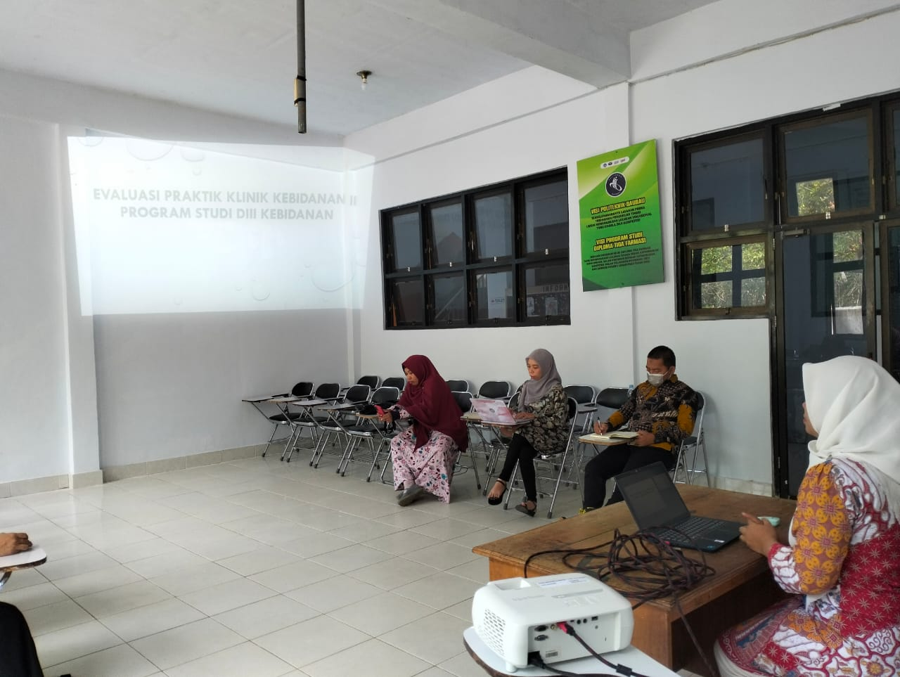

Gambar 1. FGD Kegiatan Abdimas

Setelah FGD, langkah selanjutnya adalah analisis kebutuhan, analisis kebutuhan dilakukan untuk megetahui perusahaan mana saja yang telah melakukan program CSR dari beberapa perusahaan yang ada di sekitaran Kecamatan Pomalaa. Kegiatan ini dilaksanakan pada tanggal 23 Agustus 2022. Dari hasil analisis kebutuhan diperoleh informasi yang terlihat pada tabel berikut:

Tabel 1. Daftar Nama Perusahaan Pertambangan di Kecamatan Pomalaa
No | Nama Perusahaan | Status  Perusahaan | Alokasi Program CSR pada UMKM
1 | PT. Aneka Tambang, Tbk | BUMN | - Sektor Kelautan dan Perikanan  - Sektor Ekonomi Kreatif  - Sektor Perdagangan
2 | PT. Perusahaan Daerah | Swasta | Belum ada program
3 | PT. Akar Mas | Swasta | Belum ada program
4 | PT. Putra Mekongga Sejatera (PMS) | Swasta | Belum ada program
5 | PT. Satria Jaya Sultra (SJS) | Swata | Belum ada program
6 | PT. Tambang Rakyat Kolaka (TRK) | Swasta | Belum ada program
7 | PT. Dewi Jaya | Swasta | Belum ada program
8 | PT. SMR | Swasta | Belum ada program
Sumber : Data Kecamatan Pomalaa, diolah 2022

Dari tabel 1, diatas dapat dilihat bahwa terdapat total 8 perusahaan pertambangan yang didominasi oleh perusahaan swasta sebanyak tujuh perusahaan dan sisanya satu perusahaan milik pemerintah yaknik PT. Aneka Tambang. PT. Aneka Tambang,Tbk merupakan salah satu perusahaan yang berstatus Badan Usaha milik Negara merupakan perusahaan yang konsisten dalam program CSR untuk UMKM, dimana peran perusahaan sangat memberikan kontribusi yang besar bagi para pelaku UMKM, adapun alokasi program CSR pada UMKM difokuskan pada tiga sektor yakni : sektor kelautan dan perikanan, sektor ekonomi kreatif dan sektor perdagangan. Sisanya 7 perusahaan milik swasta belum melakukan program CSR.
Langkah selanjunya adalah pelaksanaan sosialiasi terhadap UMKM yang memeperoleh dana CSR dari PT. Aneka Tambang, Tbk. Dalam kegiatan ini, pengabdi memberikan beberapa materi dari hasil penelitian yang terlihat pada tabel berikut:

Tabel 2. Analisis Penerapan Strategi
Peningkatan Umkm Kreatif Melalui Pemanfaatan CSR
Keuangan | Sumberdaya Manusia | Produksi dan Teknologi | Pemasaran
Peningkatan Kemampuan Bidang pembukuan Keuangan, manajemen keuangan, administrasi keuangan dan pelaporan keuangan serta peningkatan modal usaha. | Peningkatan kemampuan manajemen usaha, Pengelolaan usaha, soft skill dan hard skill  Soft skill untuk sumberdaya manusia | Peningkatan produksi melalui teknologi terbarukan, pengolahan produksi yang baik, produksi efektif dan efisen | Peningkatan pemasaran dan inovasi produk, variasi produk, teknologi, peningkatan akses pasar melalui e-commerce
Sumber : Hasil Penelitian diolah, 2022

Berdaskan hasil analisis penerapan strategi yang termuat pada tabel 2, ada empat komponen yang ditingkatkan dalam peningkatan UMKM kreatif melalui pemanfaatan CSR perusahaan pertambangan diantaranya : peningakatan kemampuan dibidang keuangan, peningkatan kemampuan sumberdaya manusia, peningakatan produksi dengan menggunakan teknologi serta peningakatan pemasaran melalui inovasi produk dan peningkatan akses pasar memanfaatkan e-commerce. Langkah selanjutnya adalah melakukan identifikasi konsep dan strategi yang dapat dilihat pada tabel 3 berikut ini.

Tabel 3. Identfikasi Konsep dan Strategi
Pemetaan Konsep dan Strategi
Masalah Penelitian | Bentuk dan Mekanisme Kemitraan | Pola dan Konsep
Pembentukan UMKM kreatif melalui pemanfaatan dana CSR perusahaan pertambangan | - Keuangan  Peningkatan Kemampuan Bidang pembukuan Keuangan, manajemen keuangan, administrasi keuangan dan pelaporan keuangan serta peningkatan modal usaha.  - Sumberdaya Manusia  Peningkatan kemampuan manajemen usaha, Pengelolaan usaha, soft skill dan hard skill Soft skill untuk sumberdaya manusia  - Produksi dan Teknologi  Peningkatan produksi melalui teknologi terbarukan, pengolahan produksi yang baik, produksi efektif dan efisen  - Pemasaran  Peningkatan pemasaran dan inovasi produk, variasi produk, teknologi, peningkatan akses pasar melalui e-commerce | Pola peningkatan UMKM kreatif melalui pemanfaatan dana CSR perusahaan pertambangan dilakukan dengan beberapa upaya diantaranya dari aspek keuangan ditempuh melalui Peningkatan Kemampuan Bidang pembukuan Keuangan, manajemen keuangan, administrasi keuangan dan pelaporan keuangan serta peningkatan modal usaha. Dari sisi sumberdaya manusia dilakukan melalui Peningkatan kemampuan manajemen usaha, Pengelolaan usaha, soft skill dan hard skill Soft skill untuk sumberdaya manusia. Peningkatan produksi melalui teknologi terbarukan, pengolahan produksi yang baik, produksi efektif dan efisen  Peningkatan pemasaran dan inovasi produk, variasi produk, teknologi, peningkatan akses pasar melalui e-commerce. Kesemuanya merupakan aspek – aspek inti dari terbentuknya UMKM yang kreatif.
Sumber : Hasil Penelitian diolah, 2022.

Hasil identifikasi konsep dan strategi pada tabel 3, pembentukan UMKM kreatif melalui pemanfaatan CSR perusahaan pertambangan dapat ditingkatkan melalui empat komponen yaitu peningkatan kemampuan UMKM dibidang keuangan, peningkatan kemampuan UMKM dibidang sumberdaya manusia, peningkatan UMKM melalui kapasitas produksi dan penggunaan teknologi mutakhir serta peningakatan pemasaran melalui variasi produk serta akses pasar melalui e-commerce.

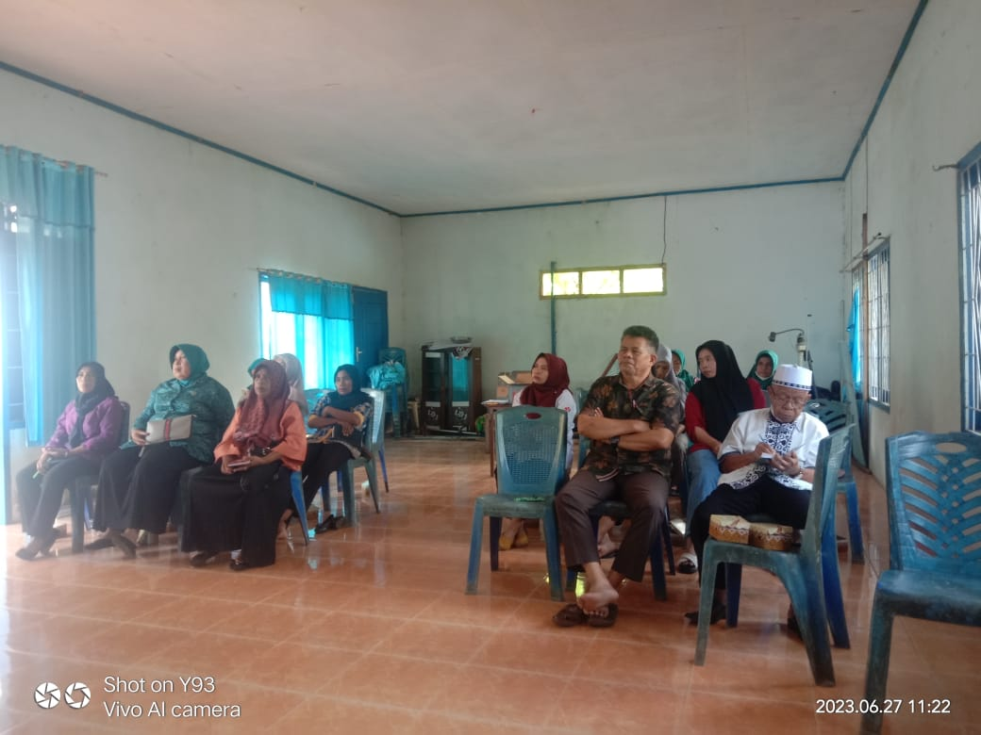

Gambar 2. Sosialiasi Kegiatan Abdimas
Pola Pemanfaatan Dana CSR Pada Perusahaan Pertambangan Nikel Di Pomalaa salah satunya adalah PT. Aneka Tambang Pomalaa Dilakukan Melalui Konsep Kemitraan Pada Lingkup Komunitas UMKM dengan partisipasi pihak perusahaan dan pihak UMKM yang bantuan dialokasikan dalam bentuk bantuan modal, bantuan peralatan kerja/usaha dan pelatihan-pelatihan peningkatan soft skill. Dalam proses kemitraan diporoleh melalui pengajuan proposal permohonan kemitraan oleh UMKM, diseleksi kelayakan dan selanjutnya dialokasikan bantuan. Pelaksanaan kegiatannya meliputi: Tahap Pertama Perencanaan, dimana perusahaan memberikan kesempatan kepada UMKM untuk mengusulkan program bantuan dalam bentuk proposal ke departemen yang mengelola program CSR. Tahap kedua pelaksanaan, dimana pada tahap ini pengusulan yang masuk kemudian diseleksi berkas dan dilakukan peninjauan berkaitan dengan kelayakan pengusul dijadikan sebagai bagian dari mitra yang diantaranya adalah potensi pengembangan usaha. Tahap ketiga adalah monitoring aktivitas yang dilakukan oleh pihak mitra dalam hal ini pelaku UMKM, tahap evaluasi dan pelaporan, dimana dalam tahap ini program ditinjau dari sisi keberhasilan dan kegagalannya untuk dijadikan sebagai dasar dalam menentukan pola-pola selanjutnya, serta dimuat dalam bentuk laporan akhir sebagai bagian dari pertanggung jawaban.

Pola peningkatan UMKM kreatif melalui pemanfaatan dana CSR perusahaan pertambangan dilakukan dengan beberapa upaya diantaranya: Aspek keuangan, dalam hal keuangan, strategi peningkatan UMKM kreatif ditempuh melalui
Peningkatan Kemampuan Bidang pembukuan Keuangan, manajemen keuangan, administrasi keuangan dan pelaporan keuangan serta peningkatan modal usaha serta Pelatihan manajemen Keuangan yang membahas mengenai praktik membuat anggaran keuangan. Asek sumberdaya manusia, Peningkatan sumberdaya manusia para pelaku UMKM dilakukan melalui Peningkatan kemampuan manajemen usaha, Pengelolaan usaha, soft skill dan hard skill Soft skill, Praktik menentukan target pelanggan.
Aspek Produksi dan Teknologi, Peningkatan kreatifitas UMKM dilakukan dalam bentuk praktik Peningkatan produksi melalui teknologi terbarukan, pengolahan produksi yang baik, produksi efektif dan efisen, Praktik membuat business model canvas, dan praktik menetapkan tujuan. Aspek pemasaran, peningkatan kreatifitas UMKM dilakukan dalam bentuk praktik Peningkatan pemasaran dan inovasi produk para pelaku UMKM diberikan pelatihan berupa : praktik memahami kebutuhan pelanggan, praktik dimensi kualitas pelayanan WOW, praktik menangani keluhan pelanggan, praktik mendesain variasi produk, Pemanfaatan teknologi untuk peningkatan akses pasar melalui e-commerce . Kesemuanya merupakan aspek – aspek inti dari terbentuknya UMKM yang kreatif
Wujud dari strategi peningkatan UMKM kreatif melalui program CSR terlihat dari beberapa sektor UMKM yang telah bermitra yang beberapa diantaranya berdasarkan hasil wawancara dengan salah satu pelaku usaha pada sektor kelautan dan perikanan, PT. Aneka Tambang Tbk. melalui program pemberdayaan ekonomi nelayan melakukan pembinaan dalam upaya meningkatkan kemampuan nelayan serta memaksimalkan potensi kekayaan laut yang terdapat di Pomalaa.
Kegiatan terakhir adalah dengan melalukan evaluasi kegiatan. Evaluasi kegiatan dilihat dengan melihat sejauh mana mitra UMKM mampu mengimplementasikan strategi peningkatan UMKM kreatif. Dari hasil pengamatan dan wawancara selama kegiatan berlangsung diperoleh informasi bahwa mitra UMKM telah melaksanakan program-program diantanya pengembangan kemampuan pelaku UMKM peningkatan kemampuan pemahaman pengelolaan keuangan, peningkatan sumberdaya manusia, produksi dan teknologi serta pemasaran

D. KESIMPULAN
Dari hasil kegiatan sosialiasi dapat disimpulkan bahwa upaya peningkatan UMKM kreatif melalui pemanfaatan CSR dapat ditempuh melalui beberapa pola diantaranya melalui pola kemitraan, komunitas dan partsipatif. Mekanismenya perolehan CRSR melalui tahap pengajuan proposal, seleksi, ralisasi dan pelaporan. Bentuk dari program diantanya pengembangan kemampuan pelaku UMKM peningkatan kemampuan pemahaman pengelolaan keuangan, peningkatan sumberdaya manusia, produksi dan teknologi serta pemasaran. Hal tersebut bertujuan agar UMKM secara maksimal mengelola dana CSR yang telah diberikan oleh perusahaan.

E. UCAPAN TERIMAKASIH
Terima kasih kepada rekan dosen Universitas Sembilanbelas November Kolaka dalam melakukan penelitian selama pengumpulan data, pengolahan data dan pelaporan hasil penelitian yang kemudian penelitian ini bisa dibuat menjadi karya pengabdian kepada masyarakat. Hal ini bertujuan untuk memberikan informasi kepada pihak-pihak terkait dari hasil penelitian yang telah dilakukan sebagai upaya dari rencana tindak lanjut program penelitian.
DAFTAR PUSTAKA
Abdul Basit, T. W. 2021. 済無No Title No Title No Title. Nuevos Sistemas de Comunicación e Información, 6(4), 2013–2015.
Anto, A. 2016. Program Corporate Social Responsibility Dalam Perspektif Indeks Kepuasan Publik Di Riau. Sosio Konsepsia, 6(1), 90–109. https://doi.org/10.33007/ska.v6i1.330
Astri, H. 2012. Pemanfaatan Corporate Social Responsibility (CSR) bagi Peningkatan Kualitas Hidup Manusia Indonesia. Jurnal Masalah-Masalah Sosial, 3(2), 1–16.
Hamid, E. S., & Susilo, Y. S. 2015. Strategi Pengembangan Usaha Mikro Kecil Dan Menengah Di Provinsi Daerah Istimewa Yogyakarta*. Jurnal Ekonomi Pembangunan: Kajian Masalah Ekonomi Dan Pembangunan, 12(1), 45. https://doi.org/10.23917/jep.v12i1.204
Hartono, H., & Hartomo, D. D. 2016. Faktor-Faktor Yang Mempengaruhi Perkembangan Umkm Di Surakarta. Jurnal Bisnis Dan Manajemen, 14(1), 15. https://doi.org/10.20961/jbm.v14i1.2678
I Andayani, MV Roesmniningsih, W. Y. 2021. Strategi Pemberdayaan Masyarakat Pelaku UMKM Di Masa.
Kholidah, N., & Hakim, M. R. 2018. Peluang dan Tantangan Pengembangan Usaha Mikro Kecil Menengah (UMKM) Dari Berbagai Aspek Ekonomi. Jurnal Ilmiah Manajemen Dan Bisnis, 2(1), 181–197.
Ngiu, Z., & Hamid, S. Al. 2021. Gorontalo. 4(1).
Undang-Undang Republik Indonesia Nomor 20 Tahun. (2008). Undang-Undang Republik Indonesia Nomor 20 Tahun 2008. 1.

